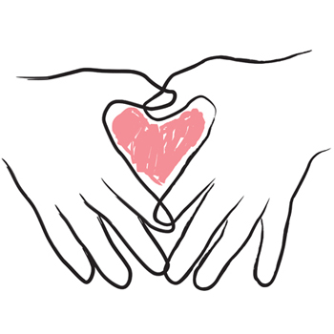

ごのなどへの

おを！

のなど、コロナにしないためにができず、

とのつながりが方がたくさんいます。

そんなにのやでをか？

**ハガキでつながるプロジェクト！**

**～とのはも、は、～**

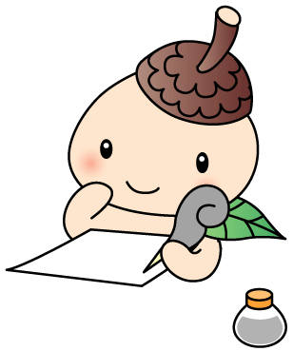

1. **ハガキをかく**

・ハガキののを（どんなでも、でもOKです。）

・なや、のなどへのメッセージをかく。

（：でいてくださいね。にをつけてくださいね。）

◇◇

のやはください。

（のはいただけませんが、うれしいは

「せたがやサイト」でします。）

のでなきもちに

なってくれたらいいな。

1. **ハガキをっていく**



・まちづくりセンター（に）にある

『BOX』へください。



のポストに

れちゃダメだよ！！



1. **ハガキの**

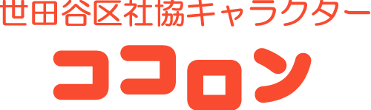

・のをしている

『あんしんすこやかセンター』や、『社会福祉協議会』からします。

**あんしんすこやかセンター**

**イメージキャラクター**

**あんすこ君**

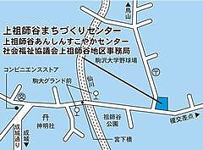

**専用BOX設置場所**

上祖師谷まちづくりセンター

（住所：上祖師谷２－７－６）

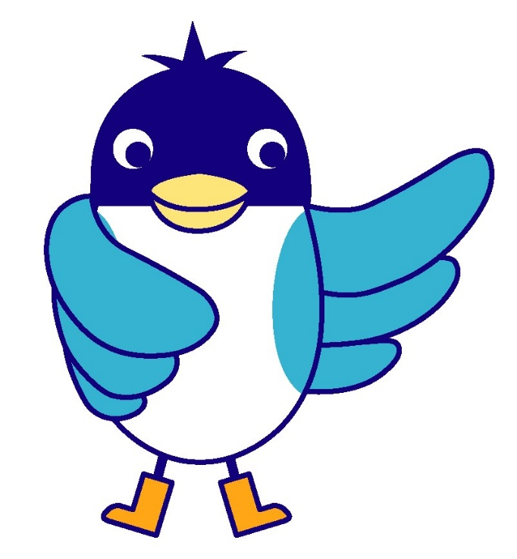



◇問い合わせ先

上祖師谷あんしんすこやかセンター

（電話：03-5315-5577）

～保護者のみなさまへ～

このチラシを手に取っていただきありがとうございます。

緊急事態宣言が解除され、都が示すロードマップのステップが３になった今でも、ご高齢の方や、罹患により重症化する恐れのある持病をお持ちの方々は、新型コロナウイルスへの感染の不安から、人の多いところへ出かけられず、家で過ごされている方も少なくありません。

誰もが２か月の自粛生活を強いられ、不安やストレスが積み重なる中、直接他者と会えない中でもちょっとした会話や励ましの言葉で安心した気持ちになった方も多いのではないでしょうか。

そこで私たちは、今でも終息が見えない不安の中で外出を自粛している方々へ、皆様に書いていただくこのハガキを届けることで、皆様からの元気をお届けし、「人との距離は離れても、心は離れない」プロジェクトを始動しました。

たくさんの方にご協力いただき、ハガキを受け取った方々の心が温まるきっかけになれたらと願っています。どうぞよろしくお願いいたします。

上祖師谷地区 福祉の相談窓口 一同

（上祖師谷まちづくりセンター、上祖師谷あんしんすこやかセンター、社会福祉協議会上祖師谷地区事務局）